

|  |
| --- |
| Asignatura: Educación Física y Salud  Nombre del docente: Rodrigo Retamal Carreño  Curso: 2° Medio.  Fecha: 02/08/2021 al 22/08/2021  **Guía N°6**  Unidad: Vida Activa Saludable y Responsabilidad con la comunidad.  OA: Potenciar y desarrollar la resistencia aeróbica y muscular de cada alumno, a través de trabajo con sobre carga muscular. |

Realizar de forma práctica en el hogar un entrenamiento de series.

1. Sentadillas, 4 series de 20 repeticiones cada una (con peso 3 kilos).
2. Abdominales largos, 4 series de 20 repeticiones cada una (con peso 3 kilos).
3. Sentadilla búlgara, 4 series de 20 repeticiones cada una (con un peso de 3 kilos).
4. Plancha con peso, 4 repeticiones de 50 segundos cada una (con un peso de 3 kilos).
5. Estocadas alternas, 4 series de 20 repeticiones cada una (con peso 3 kilos).

Todos los ejercicios son con sobre carga de 3 kilos, como lo puedes hacer:

* Con pesas si las tienes
* Con botellas con agua, arena o tierra
* En una mochila colocar productos para llegar al peso por ejemplo: 3 paquetes de arroz de 1 kilo dentro de la mochila y te la colocas en tu espalda o en el pecho según corresponda con el ejercicio.

NOTA: El trabajo debe ser grabado en su totalidad (2 sesiones), posteriormente enviado y entregado al profesor a más tardar el 22 de Agosto mediante Whatsaap o Email rodrigo.retamal@liceoelvirasanchez.cl .

*En caso de cualquier duda llamar o comunicarse al número +56979634156. (Número del profesor)

**Ejemplo en imágenes de los 5 ejercicios a desarrollar**

1. Sentadilla con peso.

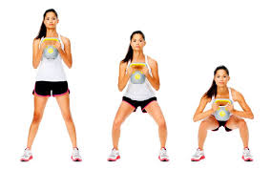

2. Abdominal largo con peso.

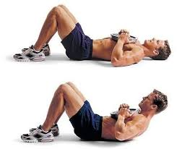

3. Sentadilla bulgara con peso.

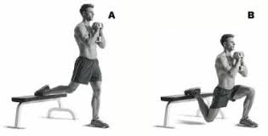

4. Plancha con peso.

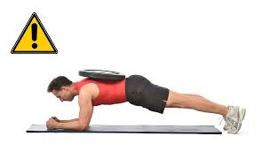

5. Estocada con peso.

